目录

工具模块介绍 1

工具使用须知 2

工具启用 3

工具测试 5

附：工具 10

# 工具模块介绍

1. Mac地址生成模块

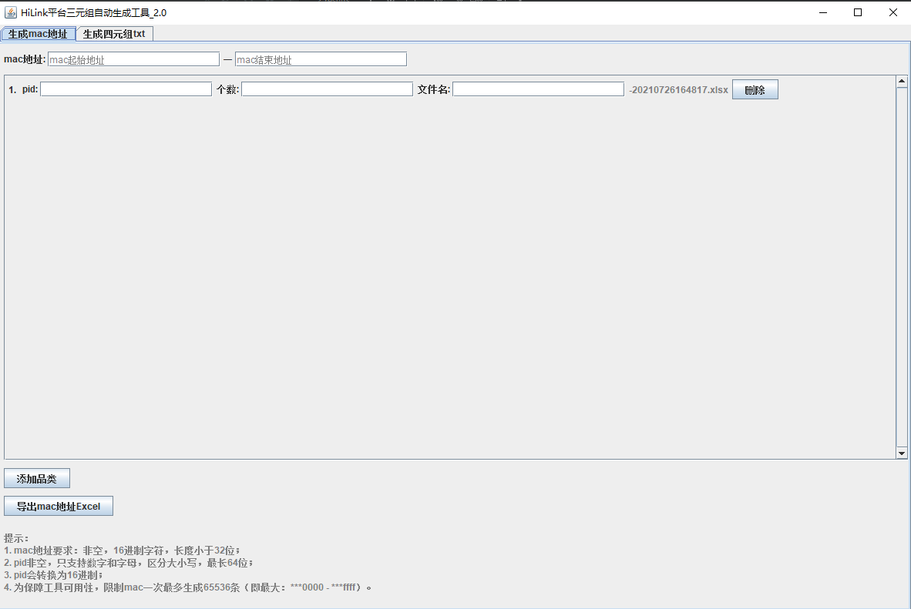

2、华为四元组生成模块

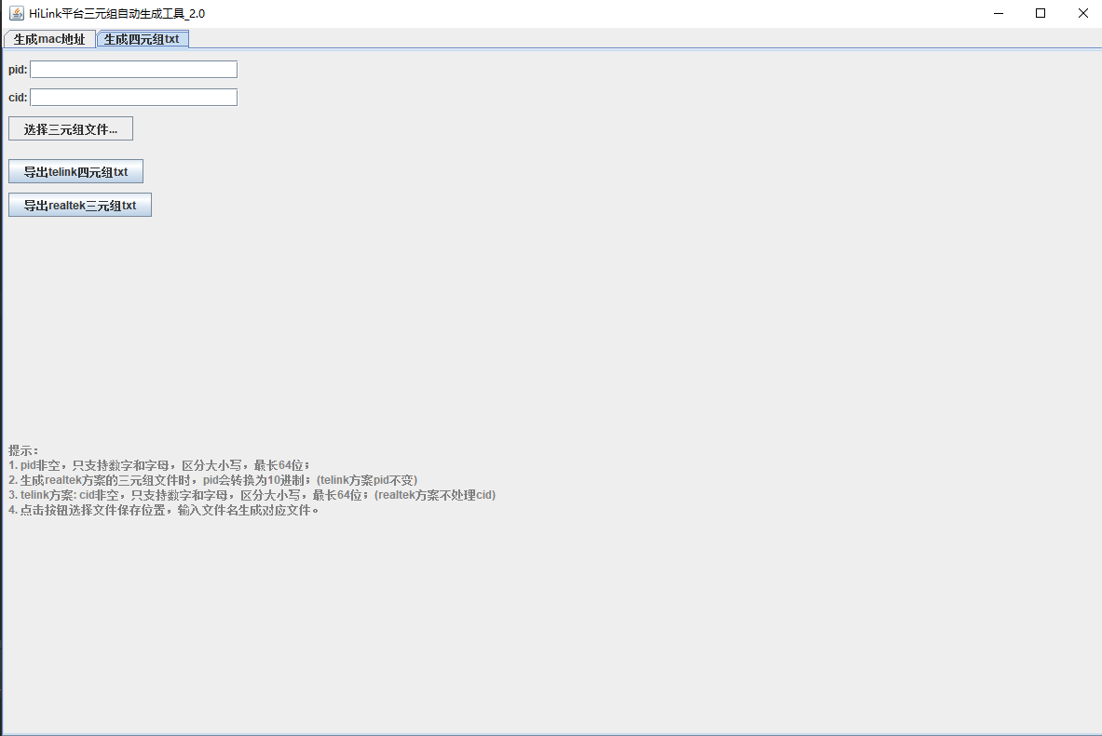

# 工具使用须知

**生成mac地址模块：**

1. mac起始地址、mac结束地址：不能为空；输入内容应为十六进制字符（0-9a-fA-F），工具会将大写转为小写，最终以小写字母展示；限制长度最大32位。
2. pid：不能为空；限制输入内容只能为数字或字母（0-9a-zA-Z），工具在导出时会将pid转为16进制格式；限制长度最大64位。

多个品类时，各品类pid不能相同。

1. 个数：不能为空，只支持数字格式，1 <= 个数 <= 要生成的mac地址总数。

多个品类时，各品类个数和 <= 要生成的mac地址总数。

1. 工具默认支持生成最大65536条记录，即：***0000 - ***ffff。原因：
   1. ①防止一次过多（百万千万）导致工具卡死。
   2. ②excel2010每个sheet最多支持1048576行（打开excel，ctrl+↓可以定位到最后一行查看行号），低版本可能更少，开放十六进制倒数第五位的话，最多会生成16的5次方等于1,048,576条再加上第一行目录，会造成写入excel失败。为保持兼容，暂设置65536条。
   3. ③一次六万多条记录应该能满足需求。如若不满足可再找作者修改。
2. 导出mac地址Excel时，可选择保存文件位置（只需选择保存的文件夹即可，不需要在弹出的文件框输入文件名）。pid和文件名不改变的情况下，在同一目录多次保存，后导出会覆盖之前的文件内容。
3. 文件名为：输入的文件名 + pid + 时间戳.xlsx，输入的文件名不能为空，最长支持128个字符；时间戳在工具启动时初始化，后续不会再改变。
4. 导出的mac地址列表excel中单元格为文本格式。

**生成四元组txt模块：**

1. pid：不能为空；限制输入内容只能为数字或字母（0-9a-zA-Z），导出时工具会将pid转为10进制格式；限制长度最大64位。
2. cid：不能为空；限制输入内容只能为数字或字母（0-9a-zA-Z），工具不会将cid中的字符进行转换；限制长度最大64位。

cid只应用于telink四元组方案导出，导出realtek方案三元组时不处理cid。

1. 选择三元组文件：只支持后缀为.xls和.xlsx的excel文件，格式如下，工具会读取第二行，第二列和第三列的内容，使用时请保证格式正确！

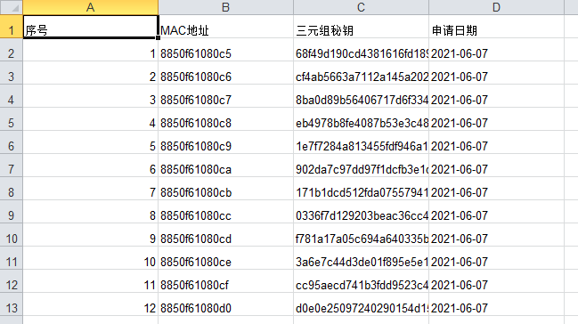

1. 导出时，可选择保存文件位置和自定义文件名，

输入新文件名：会创建新文件并写入。

选择已存在文件：会覆盖选择文件内容。

1. Telink方案Txt文本中内容间以tab键分隔；realtek方案以“,”分隔。

# 工具启用

**使用前提：需要本地安装java环境**

**方式1：**开启一个cmd窗口，进入到工具所在目录，使用命令“javaw -jar MacGenerator.jar”启动。

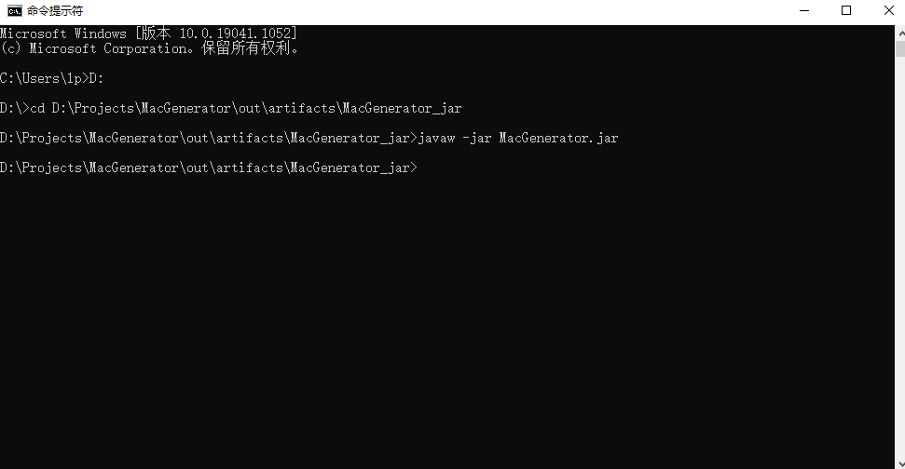

**方式2：设置双击即可开启工具：**如果双击MacGenerator.jar闪退不能直接打开的的话，需要修改注册表：

1. win+r打开运行窗口，输入：“regedit.exe”进入注册表

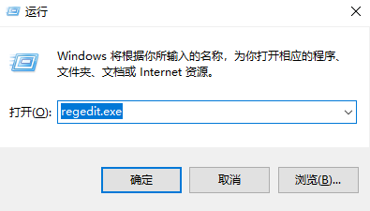

1. 进入路径：HKEY_CLASSES_ROOT\Applications\javaw.exe\shell\open\command，右键名称，修改数据为下图，确保运行命令加上**-jar**这个参数。

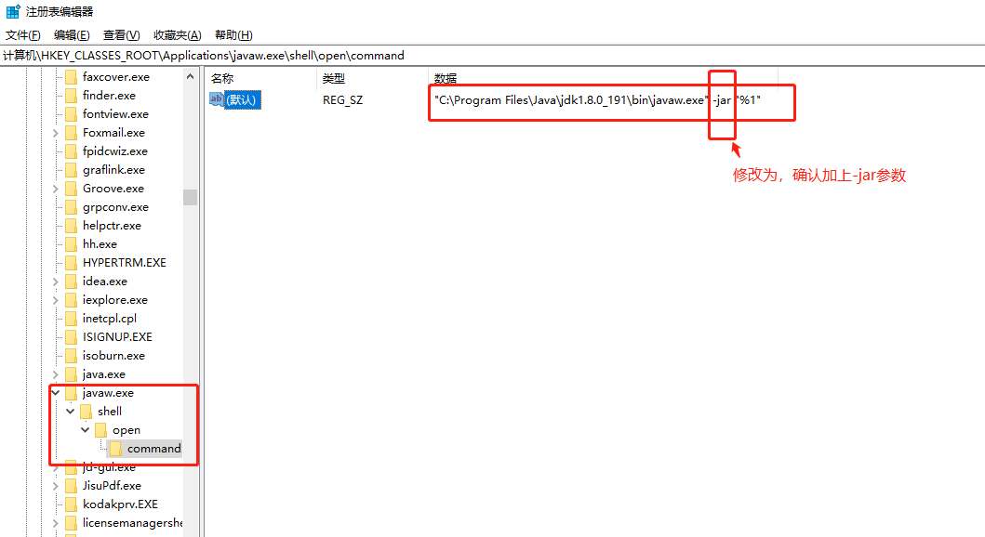

1. 开启工具：右键MacGenerator.jar选择打开方式/其他应用，勾选“始终使用此应用打开.jar文件”，往下拉选择“在这台电脑查找其他应用”，找到安装java的路径，选择bin目录下的javaw.exe打开即可。（**设置打开成功后，之后再次打开.jar文件只需要双击即可，不需要在进行上述设置。**）

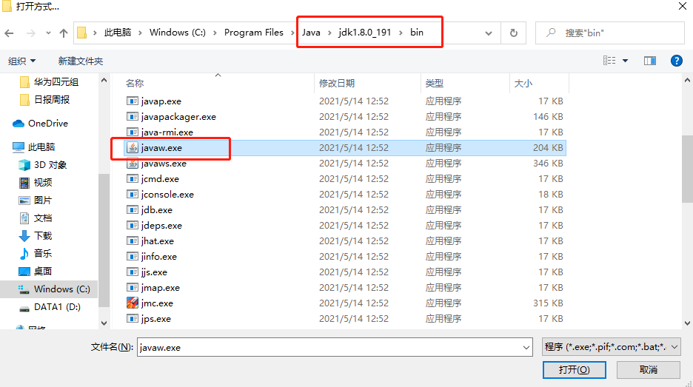

# 工具测试

**生成mac地址列表：**

1. 输入mac起始地址、mac结束地址、添加多个品类，输入品类信息。

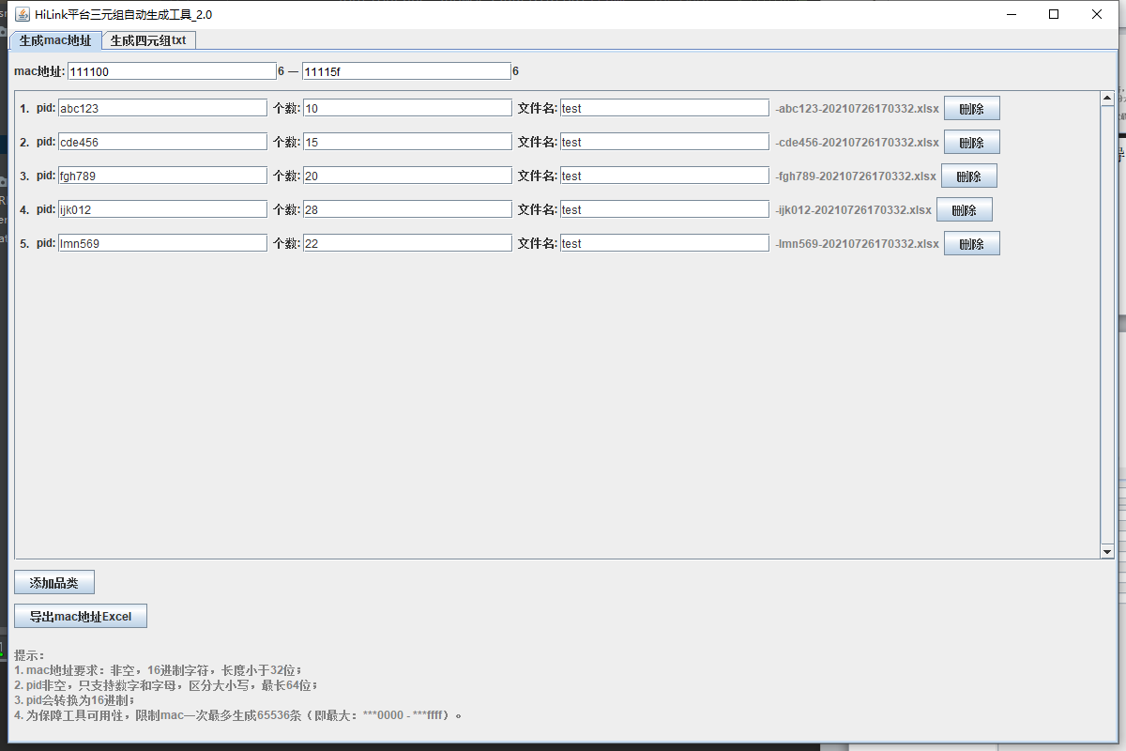

1. 点击按钮“导出mac地址Excel”，选择保存文件位置，点击保存。

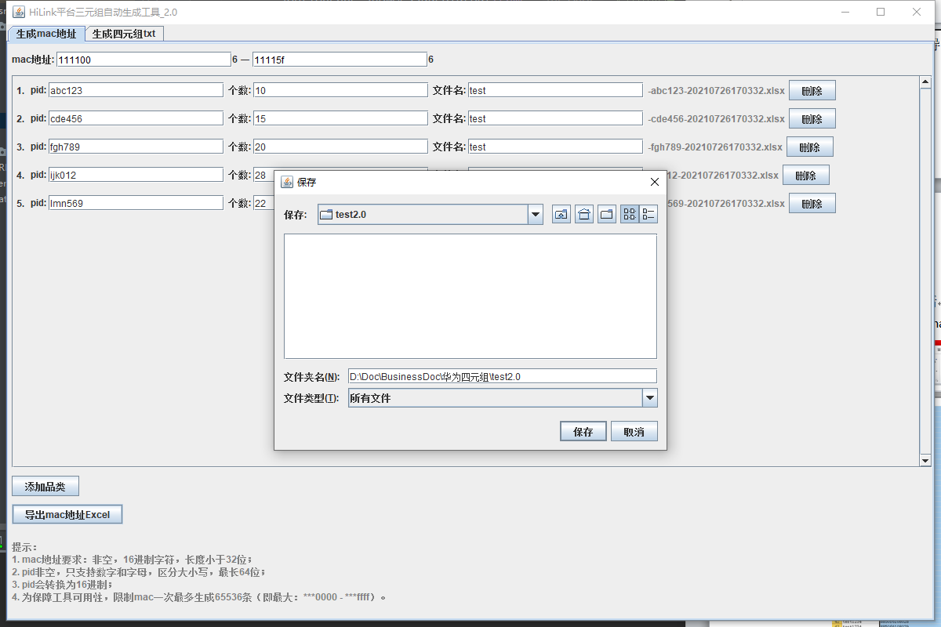

3、查看生成的mac地址列表excel。

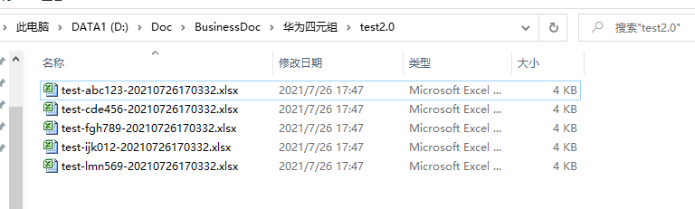

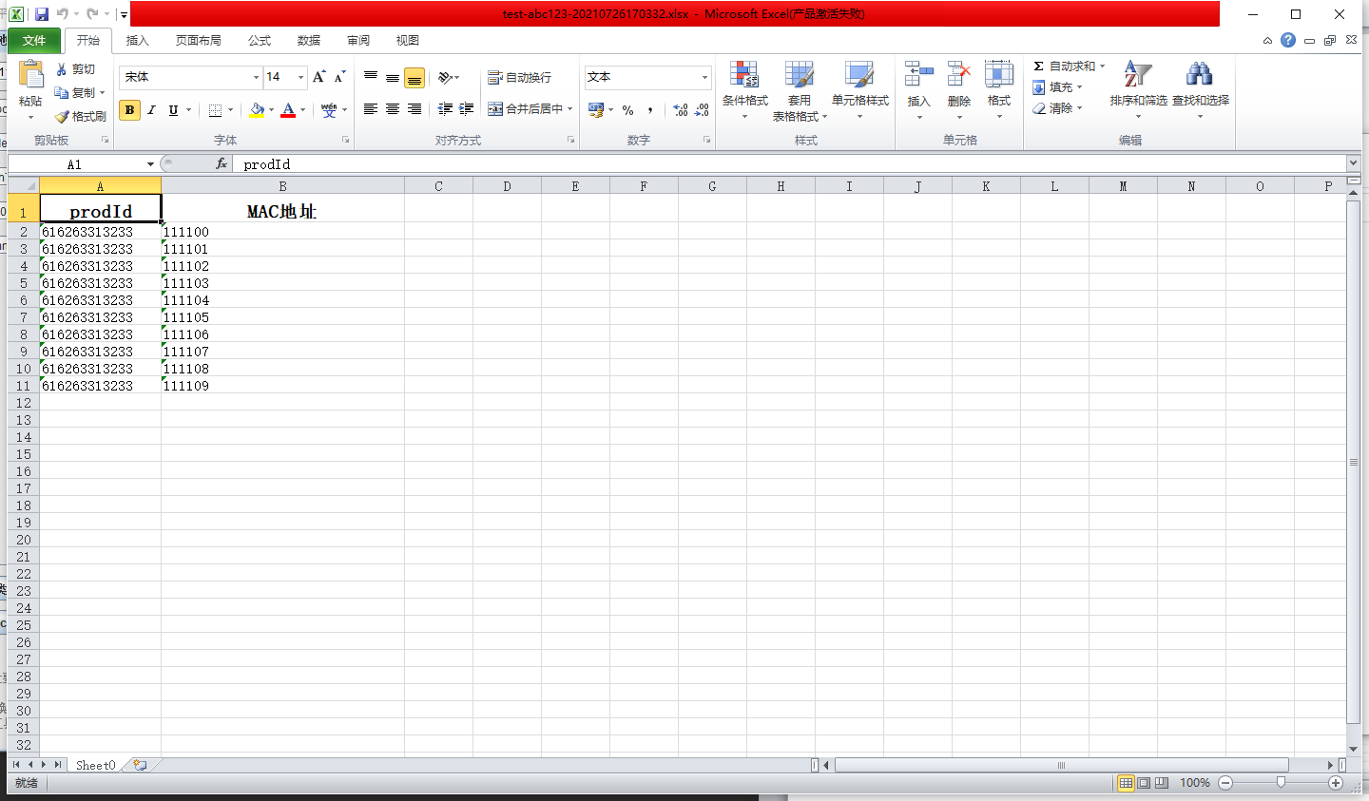

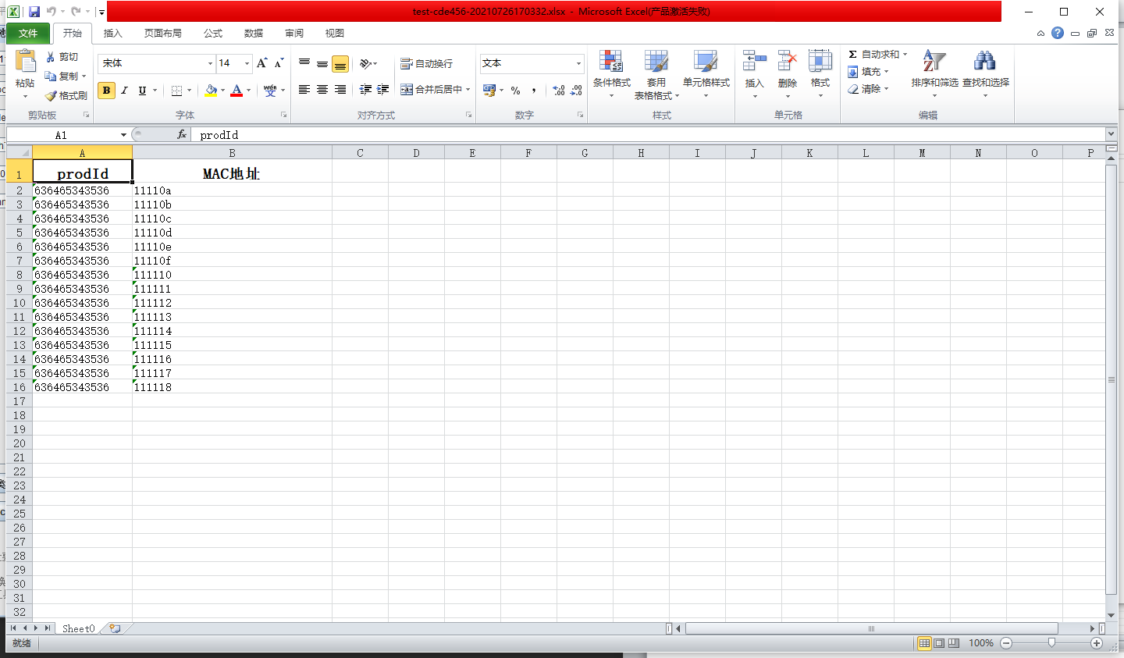

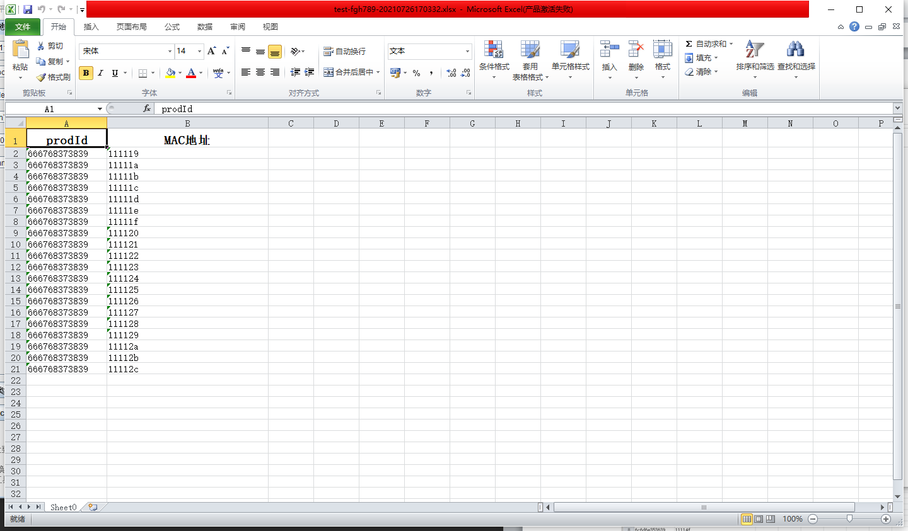

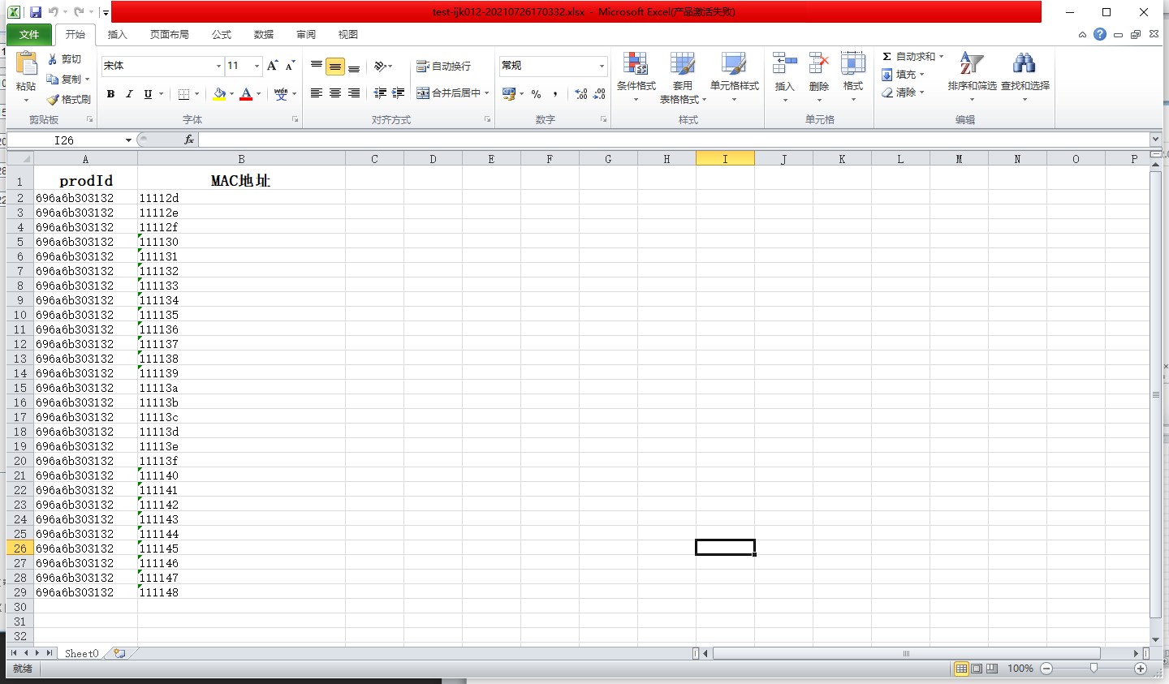

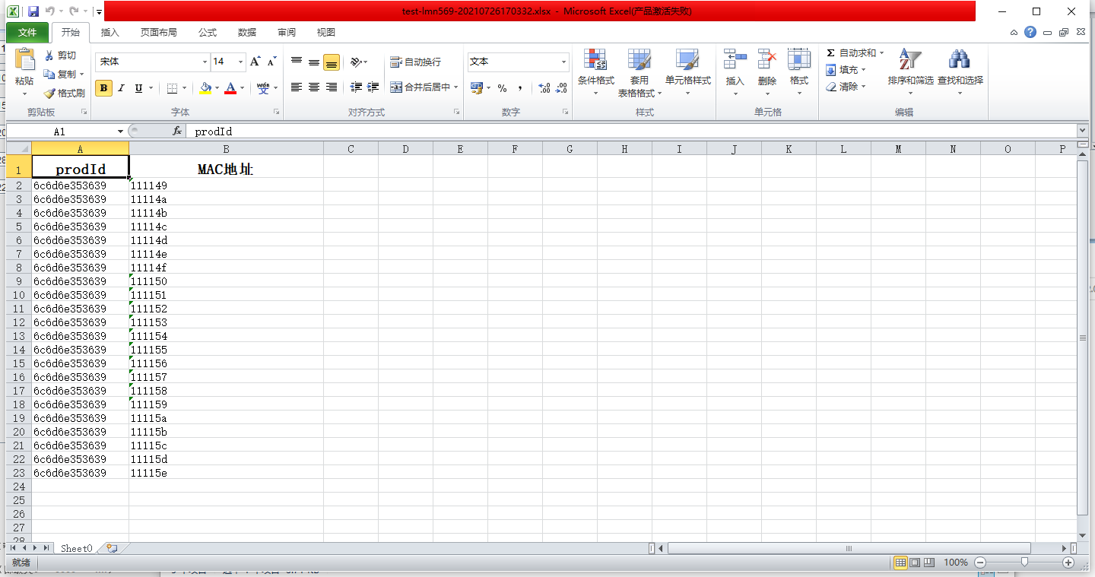

**生成华为四元组：**

1、输入pid、cid，选择三元组秘钥文件，点击按钮“导出telink四元组txt”。

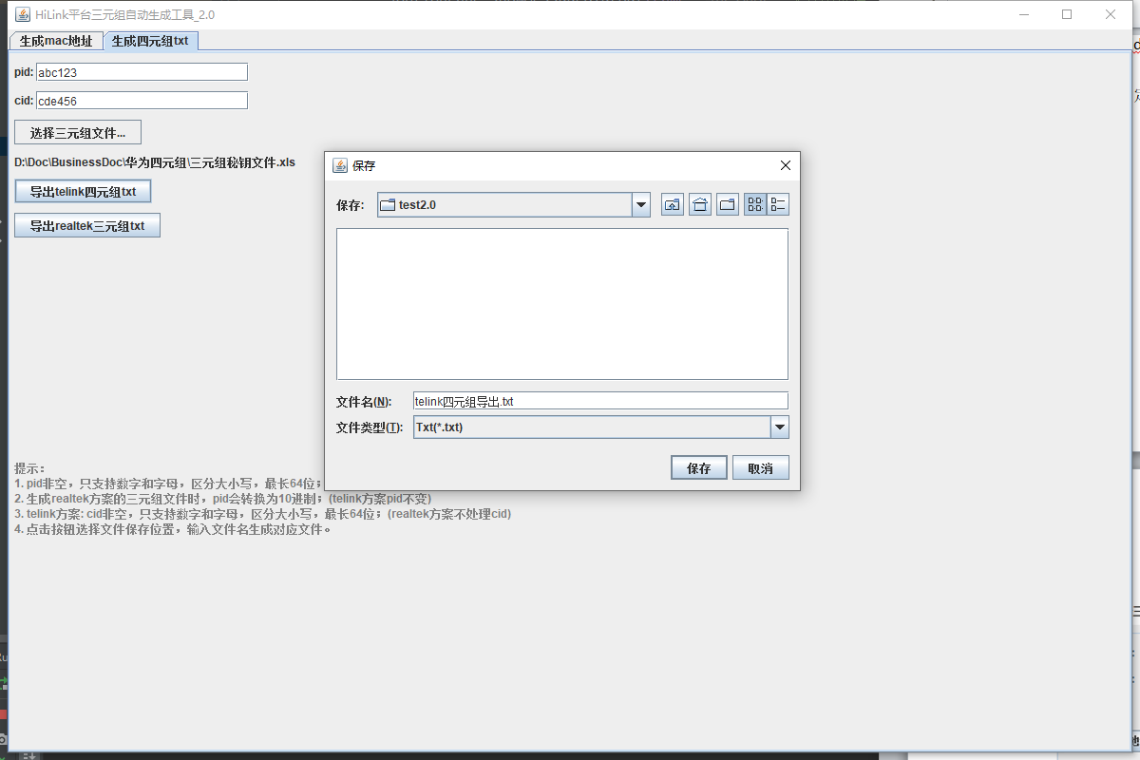

2、点击确保存，查看结果

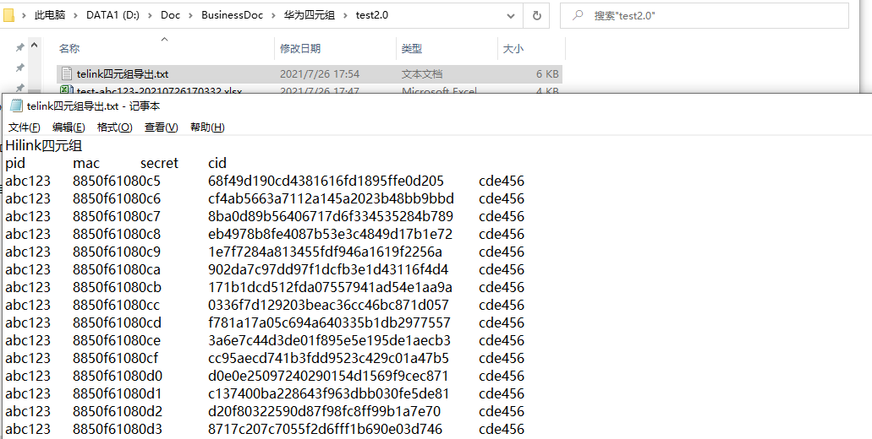

1. 点击按钮“导出realtek三元组txt”

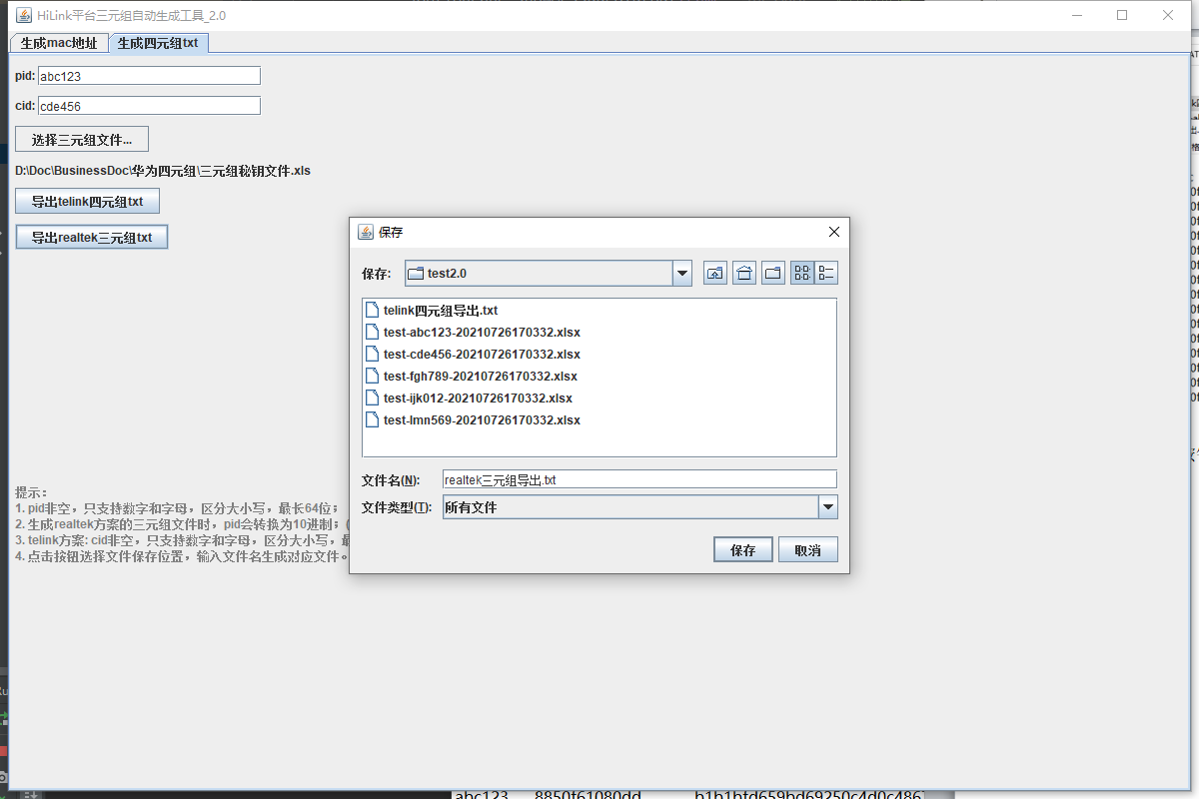

1. 点击确保存，查看结果

第一列为转换后的十进制pid，第二列为secret，第三列为mac地址。

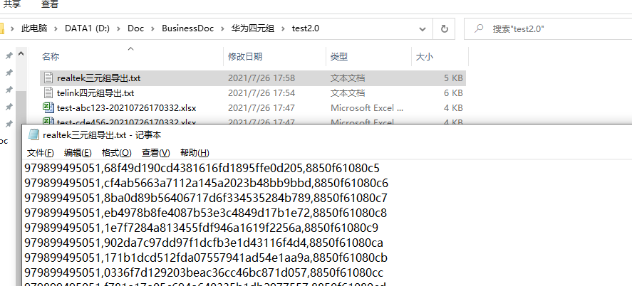

# 附：工具